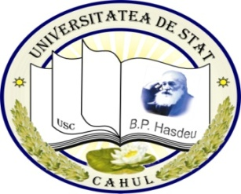

Facultatea de Ştiinţe Umaniste şi Pedagogice

ORARUL EVALUĂRILOR FINALE
Anul IV
27.02.2023 – 03.03.2023
Anul de studii 2022-2023

Coordonat: Aprobat:
dr., conf. univ. Chiciuc Ludmila___________ _____________dr., conf. univ., Grosu Liliana
Prorector pentru activitate didactică, Decanul Facultăţii de Ştiinţe Umaniste şi Pedagogice
calitate şi parteneriate de formare profesională

Data | FEF 1901  anul IV | PP 1901  Anul IV
28.02.2023  Marți | Modul: Limba franceză contemporană (VIII)  Pintilii A., dr., conf. univ., Nivnea N., asist. univ.  Ora: 11³⁰ | Educație centrată pe elev  Mihăilescu N., dr., conf. univ./ Barbă M., asist. univ.  Ora: 9⁰⁰
03.03.2022  Vineri | Hermeneutica textului englez  Para I., asist. univ.  Ora: 9⁰⁰ | Teoria și metodologia educației pentru mediu și cultura ecologică la preșcolari  Vrabie S., dr., lect. univ./ Barbă M., asist. univ.  Ora: 10⁰⁰

